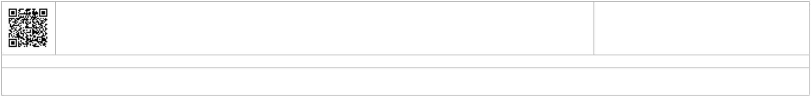


Expediente Nº:
Fecha Sesión:
2021002730
26/7/2021
AYUNTAMIENTO
de
LOS LLANOS DE ARIDANE
N.R.E.L. 01380244
_
________
LA PALMA
CONVOCATORIA JUNTA DE GOBIERNO LOCAL
Por medio de la presente se convoca a los señores Concejales
componentes de la JUNTA DE GOBIERNO LOCAL DEL AYUNTAMIENTO DE LOS
LLANOS DE ARIDANE, a la sesión Ordinaria que se celebrará el
próximo Lunes, 26 de julio de 2021, a las 13:30 horas, en el Sala
de reuniones a los efectos de tratar los siguientes asuntos del
ORDEN DEL DÍA
1
. APROBACIÓN, SI PROCEDE, DEL ACTA DE LA SESIÓN ANTERIOR DE FECHA
4 DE MAYO, 09 DE JULIO Y 12 DE JULIO DE 2021.
2
2. LICENCIAS DE OBRAS.
3
. AYUDAS AL DESPLAZAMIENTO PARA ESTUDIANTES QUE CURSEN ESTUDIOS
FUERA DE LA ISLA DE LA PALMA, EJERCICIO 2021.
4. RUEGOS Y PREGUNTAS.
El examen de la documentación de los asuntos incluidos en el orden
del día se podrá llevar a cabo en las dependencias de la
Secretaría municipal desde el día de la fecha y hasta el día de
celebración de la sesión en horario de 08:30 a 14:00 horas.
Firmado electrónicamente.
María Noelia García Leal - Alcaldesa-Presidenta Fecha :23/07/2021 11:26:18
Copia Auténtica
de
La autenticidad de este documento se puede comprobar introduciendo el código D500B0AED24FFAD99AB0BF4480EB3503 en la
siguiente dirección https://eadmin.aridane.org/ de la Sede Electrónica de la Entidad.
Documento Electrónico
Firmantes:
GARCIA LEAL MARIA NOELIA
Excmo. Ayuntamiento de Los Llanos de Aridane – CIF: P3802400F • Plaza de España S/N. C.P. 38760. Los Llanos de Aridane. La Palma • Tfno.: 922 460 111 • Fax.: 922 461 264
Alcaldesa - Presidenta
23-07-2021 11:26
www.aridane.org • eadmin.aridane.org • e-mail: informacion@aridane.org

